

**PHS4700**

**Physique pour les applications multimédia**

Automne 2017

PAGE COUVERTURE **OBLIGATOIRE** POUR TOUS LES DEVOIRS

Numéro de devoir : 01

Numéro de l’équipe : 07

Numéro du groupe : 01

|  |  |  |
| --- | --- | --- |
| Nom: Bourgault | Prénom : Gabriel | matricule: 1794069 |
| Signature : |  |  |
| Nom: Chan | Prénom : Kevin Ka Hin | matricule: 1802812 |
| Signature : |  |  |
| Nom: Nguyen | Prénom : Kenny | matricule: 1794914 |
| Signature : |  |  |
| Nom: Silva-Pinto | Prénom : Nuno | matricule: 1799144 |
| Signature : |  |  |

Table des matières

Introduction 2

Théorie et équations 3

Présentation et analyse des résultats 4

Conclusion 5

# Introduction

Ce premier devoir a pour but d’étudier le comportement d’une navette spatiale ainsi que de son lanceur.

Nous nous sommes intéressés à deux cas précis dans le cadre de notre étude. Tout d’abord, nous avons simulé la situation où notre système navette-lanceur se trouve sur la rampe de lancement. En coordonnées cartésiennes, cela correspond à l’origine. Cette situation s’apparente au décollage de la fusée : toutes les forces présentes sont dirigées dans la direction des z positifs. Ensuite, nous avons simulé une situation exceptionnelle : en raison d’un accident, un des propulseurs du système s’éteint. La navette a subi une rotation d’un certain angle avant l’accident tout en ayant maintenant une vitesse angulaire, suite à l’extinction du propulseur. Il est à noter que certaines conditions telles que la masse du système ainsi que la force du moteur et celle des propulseurs demeurent les mêmes peu importe la situation.

Pour pouvoir simuler les deux situations précédentes, nous avons programmé une fonction Matlab nous permettant de déterminer le centre de masse du système, le moment d’inertie du système par rapport à son centre de masse ainsi que l’accélération angulaire du système autour de son centre de masse.

Ainsi, le rapport suivant contient la théorie ainsi que les équations auxquels nous nous sommes tournés pour nous aider à programmer la fonction Devoir1.m. Cette section sera par la suite appuyée par la présentation ainsi que l’analyse des résultats que nous avons obtenus. Finalement, une brève discussion des problèmes rencontrés servira de conclusion à ce devoir.

# Théorie et équations

Les corps complexes sont parfois décomposables en parties géométriques. Lorsque cela est possible, il est plus avantageux de calculer le centre de masse de chacune des parties. On se sert ensuite de chaque centre de masse pour calculer le centre de masse du corps entier. Le système du laboratoire est composé de plusieurs cylindres et de plusieurs cônes. Compte tenu du fait que les cônes ont une direction z, leur centre de masse est obtenu avec la formule :



Équation 1

Pour les cylindres, qui ont également une direction z, le centre de masse est obtenu avec la formule :

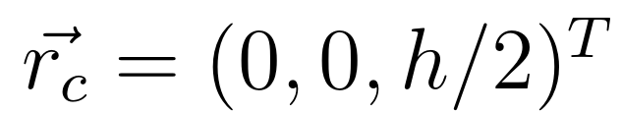

Équation 2

Pour le centre de masse du corps entier, le centre de masse de chaque partie du corps (𝑟⃗c,n) est multiplié par leur masse puis divisé par la masse du corps entier. On aboutit alors à cette formule permettant de calculer le centre de masse du système :

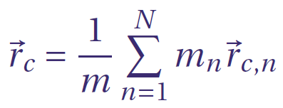

Équation 3

Si une force n’est pas appliquée en direction du centre de masse d’un corps, elle crée une force en rotation appelée moment de force. Le moment de force (*τ⃗*(*t* )) appliqué à un point (𝑟⃗(𝑡)) sur un solide dont le centre de masse situé au point (𝑟⃗𝑐) est :

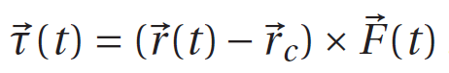

Équation 4

On observe dans l’équation que la différence 𝑟⃗(𝑡) - 𝑟⃗𝑐 est en fait le bras de levier, c’est-à-dire la distance entre le point d’application de la force et le point de rotation (le centre de masse dans notre cas).

Les moments d’inertie des cylindres sont déterminés à partir du rayon (r), de la hauteur (h) et de la masse (m) du cylindre. En ce qui concerne les cylindres orientés en z, la distribution de la masse autour du centre de masse est la même sur l’axe des x que sur l’axe des y. Alors, les équations des moments d’inertie par rapport à l’axe x et à l’axe y sont les mêmes.

$$I_{c,zz}=\frac{{mr}^{2}}{2}$$

Équation 5

$${I_{c,xx}=I}_{c,yy}=\frac{{mr}^{2}}{4}+\frac{ml^{2}}{12}$$

Équation 6

Les cônes du laboratoire ont une orientation z. Encore une fois, la masse est répartie de la même façon autour du centre de masse, donc la formule des moments d’inertie est la même pour les axes x et y.

$$I_{c,zz}= m*\frac{3r^{2}}{10}$$

Équation 7

$$I_{c,xx}=I_{c,yy}= m*\frac{12r^{2}+ 3h^{2}}{80}$$

Équation 8

Les équations précédentes donnent le moment d’inertie de corps simples (Id) par rapport à leur centre de masse (d⃗). Dans le but de ramener les moments d’inertie au corps complexe, on mesure dans un premier temps la distance (d⃗c) avec le centre de masse du corps complexe (r⃗c) :

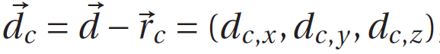

Equation 9

Dans un second temps, à l’aide de l’équation 9, on calcule le moment d’inertie par rapport au centre de masse du corps complexe (Id).

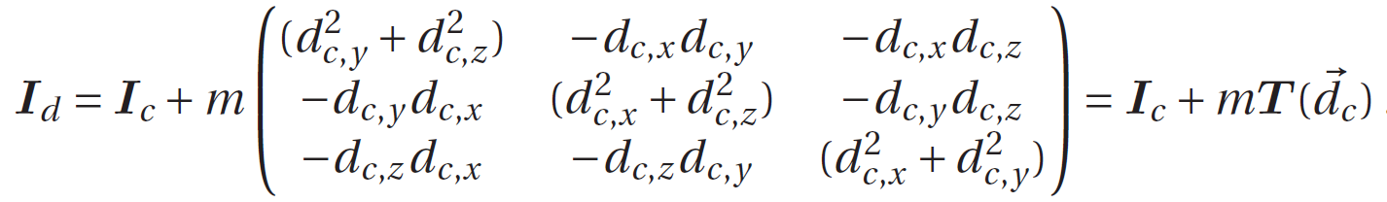

Equation 10

Les matrices de rotation servent à déplacer la position du centre de masse et le système du laboratoire selon un angle de rotation. Dans ce laboratoire, uniquement la rotation autour de l’axe x (θx) est prise en compte, donc la matrice de rotation x (Rx) est la seule à être employée.

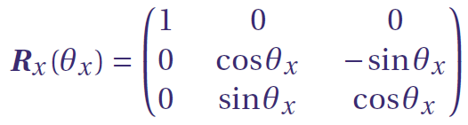

Equation 11

L’équation du moment cinétique (L⃗(t)) d’un corps en fonction du moment d’inertie (***I***(t)) et de la vitesse angulaire (𝜔⃗(t)) du corps peut s’exprimer ainsi :



Équation 12

À la suite de calculs découlant de l’équation précédente, on obtient une formule de l’accélération angulaire (α⃗(t)) d’un corps. La formule dépend du moment d’inertie, du moment de force, du moment cinétique et de la vitesse angulaire du corps étudié.

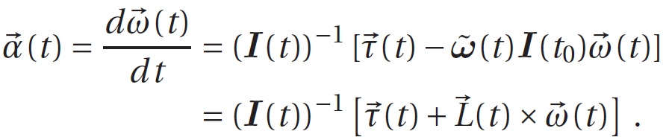

Équation 13

# Présentation et analyse des résultats

## Centre de masse

**Cas 1**

Le centre de masse du système navette-lanceur = (0, 7.2301, 25.8228). Ce résultat semble cohérent avec les données du problème. En effet, le système est symétrique sur l’axe X, ce qui explique que le centre de masse soit aligné sur l’axe X. Par ailleurs, le système est nécessairement légèrement éloigné sur l’axe Y, car les propulseurs ainsi que le réservoir sont tous dans les Y positifs. Pour ce qui est de la position du centre de masse en Z, qui a été la plus complexe à évaluer, il faut prendre en compte les masses de chacun des cylindres et des cônes, mais aussi de la masse variable du réservoir entre la portion oxygène et hydrogène.

**Cas 2**

Le centre de masse du système navette-lanceur = (0, 6.3707, 56.6500). Pour obtenir ce résultat, nous avons assumé que la donnée du problème (rc = (0, −19.6075,50) m) indiquait la position du bas de la navette. Avec cette hypothèse, notre résultat obtenu semble plausible. En X, on retrouve toujours 0, car la navette n’a fait aucune rotation par rapport aux autres axes, et le bas de la navette est aussi à 0. On déduit ensuite que le système est incliné de sorte que la navette est au-dessus du réservoir et le système complet pointe dans la direction de l’axe Y, comme on peut le voir à la figure 1. De cette façon, le bas de la navette se trouve dans les Y négatifs, mais le centre de masse global se trouve légèrement dans les Y positifs. Cette inclinaison permet également d’expliquer que la composante Z du centre de masse soit à peine plus haute que la position du bas de la navette.

Y

Z

Figure 1

## Moment d’inertie

**Cas 1**

L’ordre de grandeur de l’inertie est à peu près de 108. La masse d’une composante était de l’ordre d’à peu près 105. Les dimensions d’une composante étaient de l’ordre d’environ 101 et elles devaient être élevées au carré pour le calcul de la composante x de l’inertie pour le cône et le cylindre. Ainsi, nous avions (105 * (101)2 ce qui donne environ un ordre de grandeur de 107. Au niveau de l’ordre de grandeur du résultat obtenu, cela semble cohérent.

L’inertie, donnée à l’aide des vecteurs (3.2050, 0, 0); (0, 3.4883, -0.0858); (0, -0.0858, 0.4865). La somme des composantes en y donne la valeur la plus élevée et indique qu’il est très difficile de faire tourner le système autour de l’axe des y. Ce résultat est cohérent avec le système navette-lanceur : en effet, la masse et le rayon des composantes en y y sont le plus imposantes. Le moment d’inertie en z est le plus faible : il est donc facile de faire tourner le système autour de cet axe.

**Cas 2**

L’inertie, donnée à l’aide des vecteurs (2.0191, 0, 0); (0, 0.5825, -0.8837); (0, -0.8837, 1.5135) n’est pas cohérente avec ce qu’on a trouvé au cas 1. Ici, les valeurs scalaires de l’inertie devraient demeurer les mêmes qu’au cas 1. En effet, on considère que la masse, le rayon et la hauteur sont constantes, ainsi le résultat n’aurait pas dû changer.

## Accélération angulaire

**Cas 1**

L’accélération angulaire (-0.2225, 0, 0) nous a uniquement donné une valeur négative en x. Le signe du résultat semble cohérent avec les données du problème. Elle tourne alors légèrement dans vers les y négatif autour de l’axe des x. Le centre de masse du système en y se trouve un peu avant l’extrémité en y du réservoir (7.7 m). Ainsi, la majeure partie du poids du système en y se trouve en bas du centre de masse. Le poids du système crée alors un moment de force vers les z négatif, ce qui induit une accélération angulaire vers les y négatif, autour de l’axe des x. La figure 2 montre en bleue la position approximative du centre de masse en y.

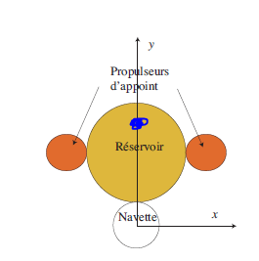

*Figure 2*

**Cas 2**

Puisque le calcul de l’accélération angulaire dépend du moment d’inertie, le fait que nous avons conclu à une erreur au niveau du calcul du moment d’inertie affecte donc la validité de l’accélération angulaire aussi.

L’accélération angulaire (-0.0289, -0.0045, -0.0329) ne concorde pas avec ce que l’on prévoyait. En effet, si le propulseur droit lâche, on s’attend à ce qu’il y ait une rotation autour de l’axe des y vers les x positifs. Ainsi, l’accélération angulaire en y devrait être positive. L’accélération angulaire en x ici est moins grande qu’au cas 1, ce qui est normal puisque nous avons une force (propulseur droit) en moins.

# Conclusion

Le plus grand problème auquel nous étions exposés était le manque total d’expérience en Matlab de tous les membres de l’équipe au début de ce devoir. Au fur et à mesure que nous complétions ce devoir, nous avons petit à petit découvert les fonctionnalités de Matlab. Ainsi, nous nous sentons plus préparés, au niveau technique, pour le prochain devoir.

Un autre grand problème auquel nous étions confrontés était le manque de valeurs de test. En d’autres mots, nous n’avions pas eu le temps de préparer une situation simple où l’on pouvait tester si l’implémentation des formules à utiliser était correcte ou non. Ainsi, nous ne pouvons pas être certains à 100% de la validité de nos deux simulations. De plus, nous n’avions pas vraiment le temps de faire les calculs à la main pour valider nos résultats : nous l’avons uniquement fait pour le centre de masse pour commencer.